ULTIMATE TIC TAC TOEEEEEEEEE
Idea del juego
Son 9 tableros chiquitos dentro de uno grande. La casilla donde tú juegas decide en qué tablero tiene que jugar el otro. Si ese tablero ya está ganado o lleno, juega donde quiera. Gana el que haga 3 en raya de tableros chiquitos.
Explicación por partes
1. LINEAS y ORDEN
- LINEAS es la lista de las 8 formas de hacer 3 en raya: 3 filas, 3 columnas y 2 diagonales. Las casillas van de 0 a 8.
- ORDEN es el orden en que se miran las casillas: centro, esquinas y bordes.
- 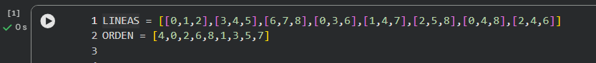
2. nuevo_juego()
Crea un diccionario con todo lo de la partida:
- celdas: 9 listas de 9 casillas, una lista por tablero.
- locales: quién ganó cada tablero chiquito. ' ' es abierto, 'D' es empate.
- siguiente: en qué tablero toca jugar. None es en cualquiera.
- turno: de quién es el turno.
- resultado: quién ganó, o None si sigue el juego.
- historial: las jugadas hechas, para poder deshacerlas.
- 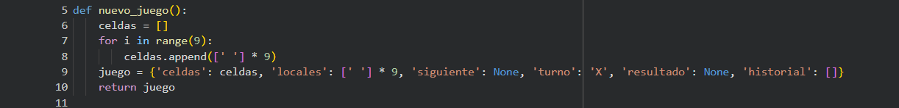
3. rival_de(ficha)
Si le pasas X devuelve O, y si le pasas O devuelve X.
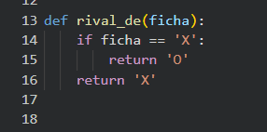
4. quien_gana(lista)
Revisa las 8 líneas. Si hay 3 fichas iguales seguidas devuelve esa ficha, y si no devuelve vacío.
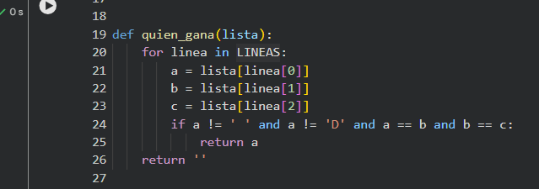
5. jugadas_legales(juego)
Arma la lista de jugadas permitidas. Cada jugada es [tablero, casilla]. Si hay tablero obligatorio, solo mira ese. Si no, mira todos los tableros abiertos.
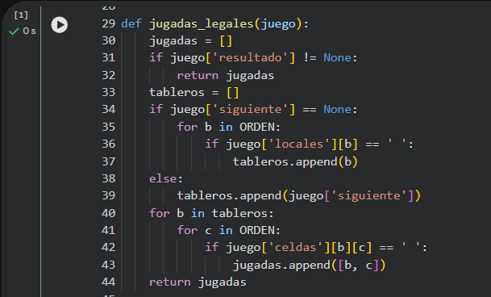
6. jugar(juego, b, c)
Pone la ficha en el tablero b, casilla c. Luego revisa si ganó ese tablero chiquito o quedó lleno, decide dónde le toca al rival, revisa si alguien ganó todo, y cambia el turno.
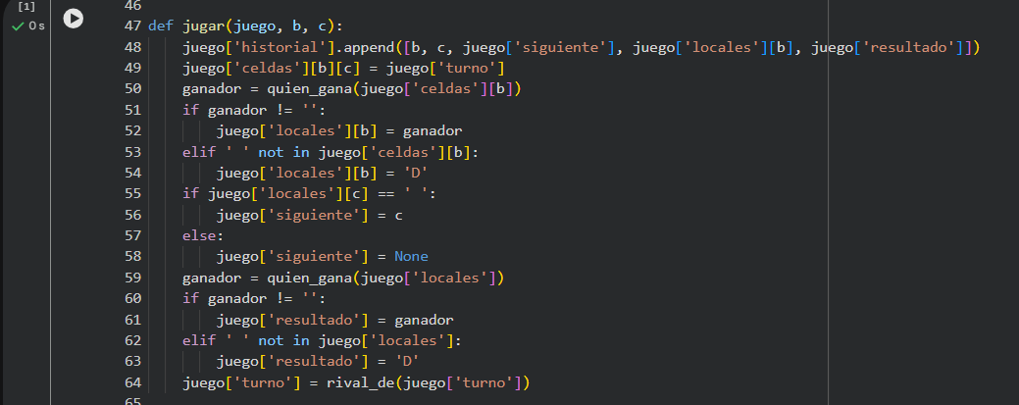
7. deshacer(juego)
Es el reverso de jugar: quita la última jugada. La máquina lo usa para probar jugadas “de mentiras”.
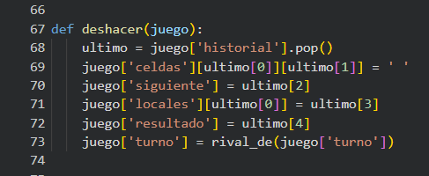
8. contar_lineas y evaluar
Aquí la máquina le pone una nota a un tablero cuando ya no puede pensar más lejos.
- Suma 10 por cada tablero chiquito que ganó, y resta 10 por cada uno que ganó el rival.
- Suma 1 por cada línea donde tiene 2 fichas y falta una, y resta 1 si esa línea es del rival.
- Las líneas del tablero grande valen 30 veces más.
Nota alta significa que la máquina va ganando.
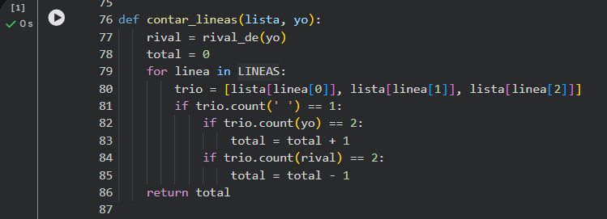
9. minimax(...)
Es el cerebro:
- La máquina prueba una jugada suya, luego todas las respuestas del rival, luego las suyas, y así unas cuantas jugadas hacia adelante.
- En el turno de la máquina escoge la jugada con la mejor nota. En el del rival supone que escoge la que le deja a la máquina la peor nota.
- profundidad es cuántas jugadas mira hacia adelante, y baja de uno en uno hasta llegar a 0, donde usa evaluar.
- Si el juego se acaba, da 1000 si ganó la máquina y -1000 si perdió. Suma profundidad para que prefiera ganar rápido.
- alfa y beta sirven para ir más rápido. Si ya encontró una jugada mejor, deja de mirar las ramas que no pueden ganarle.
- 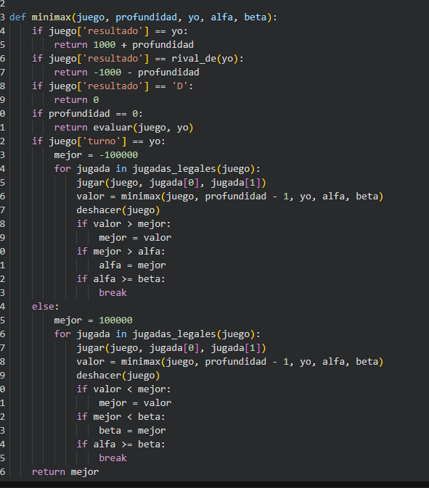
10. mejor_jugada(juego, profundidad)
Prueba todas las jugadas posibles, le pregunta a minimax cuánto vale cada una, y devuelve la de mayor nota. Por eso la máquina no juega al azar.
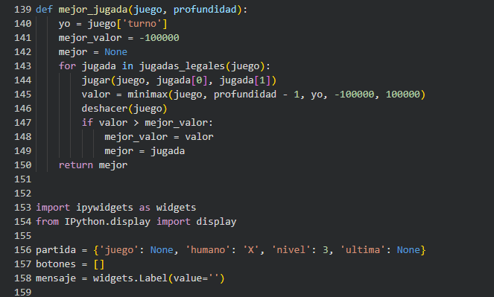
11. La pantalla
- partida es un diccionario con el juego actual, tu ficha, el nivel y la última jugada.
- botones es una lista con los 81 botones. A cada botón se le guarda su tablero (tab) y su casilla (cas).
- dibujar() pone la letra en cada botón y lo pinta: azul para X, rojo para O, amarillo en el tablero donde puedes jugar y naranja en la última jugada. También escribe el mensaje de abajo.
- al_hacer_clic(boton) se ejecuta cuando haces clic. Si la jugada es legal, la hace y le da el turno a la máquina.
- turno_maquina() llama a mejor_jugada, juega y redibuja.
- nueva_partida(boton) crea un juego nuevo con la ficha y el nivel que elegiste. Si eres O, la máquina abre.
- Al final se crean los menús de ficha y nivel y el botón de nueva partida, se arma el tablero de 3x3 cajas con 9 botones cada una, y se empieza.
- 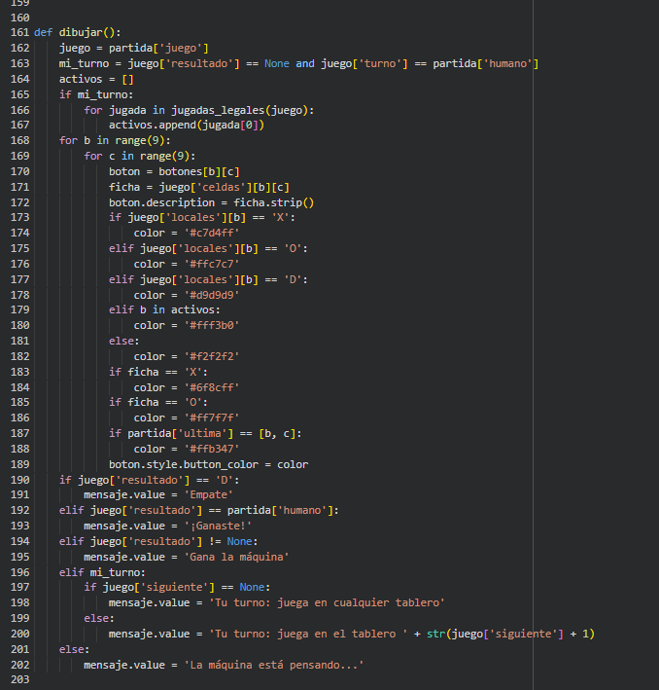
- 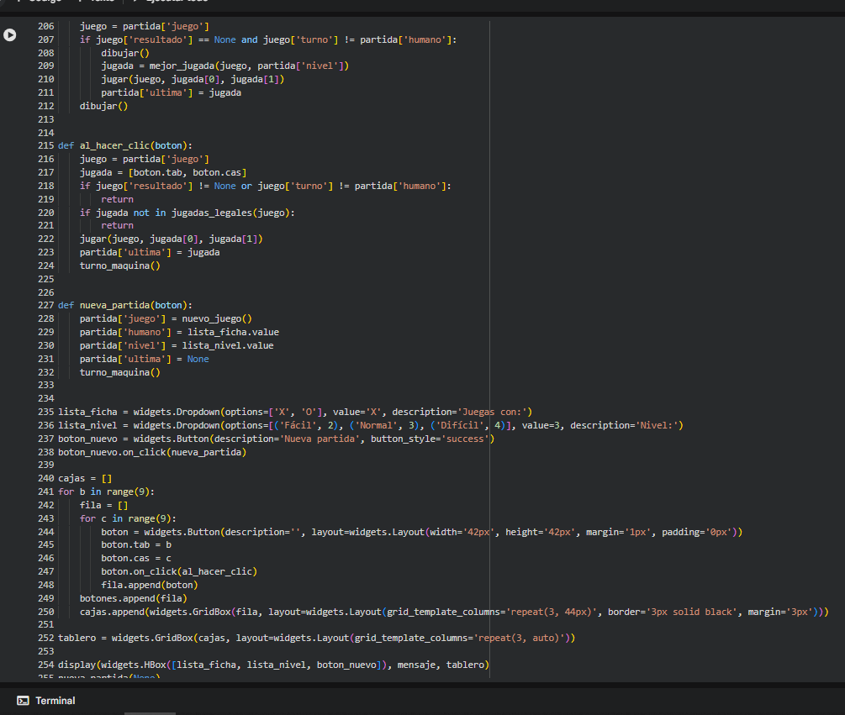

12. EL JUEGO…
